Procedury obsługi osób
ze szczególnymi potrzebami

- Postanowienia ogólne.

§ 1
- Procedura obsługi osób ze szczególnymi potrzebami w Powiatowym Centrum Pomocy Rodzinie w Rybniku (zwanym dalej PCPR) określa sposób postępowania pracowników PCPR w stosunku do osób ze szczególnymi potrzebami.
- Celem wprowadzenia procedur jest stworzenie PCPR przyjaznym i dostępnym dla osób ze szczególnymi potrzebami, w którym będą traktowane w sposób zapewniający im poczucie bezpieczeństwa i komfortu.

§ 2
- Każdy pracownik PCPR ma obowiązek okazania wszelkiej pomocy osobom ze szczególnymi potrzebami.
- Pracownicy PCPR zobowiązani są do obsługi klientów w poszanowaniem ich godności.

- Warunki lokalowe.

§ 1
- PCPR mieści się na pierwszym piętrze w budynku zlokalizowanym w Rybniku przy ul. 3 Maja 31.
- Przed budynkiem po prawej stronie od wejścia głównego znajduje się wydzielone i prawidłowo oznaczone miejsce postojowe dla osób niepełnosprawnych.

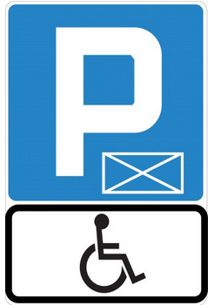

- Przed wejściem do budynku po jego lewej stronie umieszczono plan tyflograficzny PCPR (mapa miejsca utworzona w formie dotykowej dla osób niewidomych i słabowidzących, informacje dostarczane są poprzez dotyk za pośrednictwem form przestrzennych oraz opisów brajlowskich, mapa przeznaczona jest osób słabowidzących z zastosowaną czytelną i kontrastową grafiką, jest również wyposażona w technologią NFC).
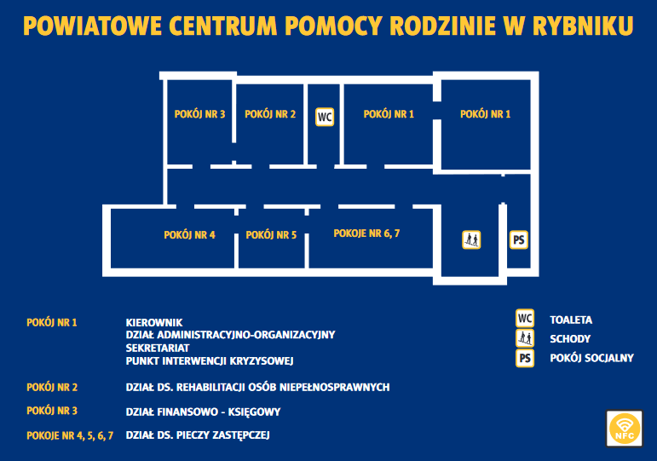
- Wejście do budynku stanowią schody. Przy wejściu znajduje się podjazd dla osób poruszających się na wózkach inwalidzkich.
- Piętro, na którym prowadzona jest obsługa klientów dostępne jest po pokonaniu klatki schodowej. Budynek nie jest wyposażony w schodołaz, platformę ani windę dla osób z ograniczeniami ruchowymi.
- Na parterze po prawej stronie za drzwiami wejściowymi do budynku znajduje się dzwonek przywołujący pracownika PCPR. Dzwonek przeznaczony jest dla wszystkich osób ze szczególnymi potrzebami, którym sprawia trudność pokonanie klatki schodowej. Oznaczenie dzwonka jest w formie tabliczki tyflograficznej z opisem brajlowskim, wypukłymi literami, kolorystyką dostosowaną dla osób z dysfunkcją narządu wzroku oraz technologią NFC.
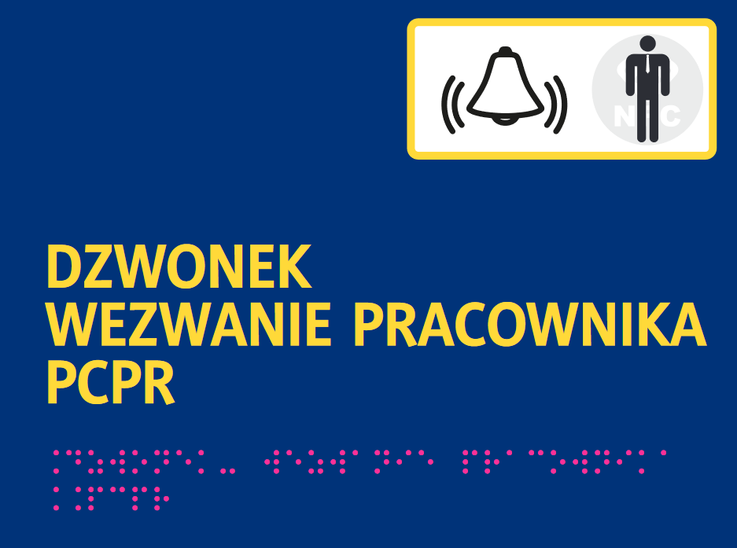
- Pierwszy i ostatni schód ciągu prowadzącego na I piętro są oznaczone poziomym pasem kontrastowym.
- Przy każdym pomieszczeniu PCPR znajduje się tabliczka tyflograficzna z opisem brajlowskim, wypukłymi literami, kolorystyką dostosowaną dla osób z dysfunkcją narządu wzroku oraz technologią NFC. Na tabliczkach znajdują się informacje dotyczące działu oraz numeru pokoju. Ponadto na tablicy głównej zawierającej spis wszystkich działów PCPR oraz numerów biur znajduje się również oznaczenie międzynarodowego symbolu systemu pętli indukcyjnej – przekreślone ucho.

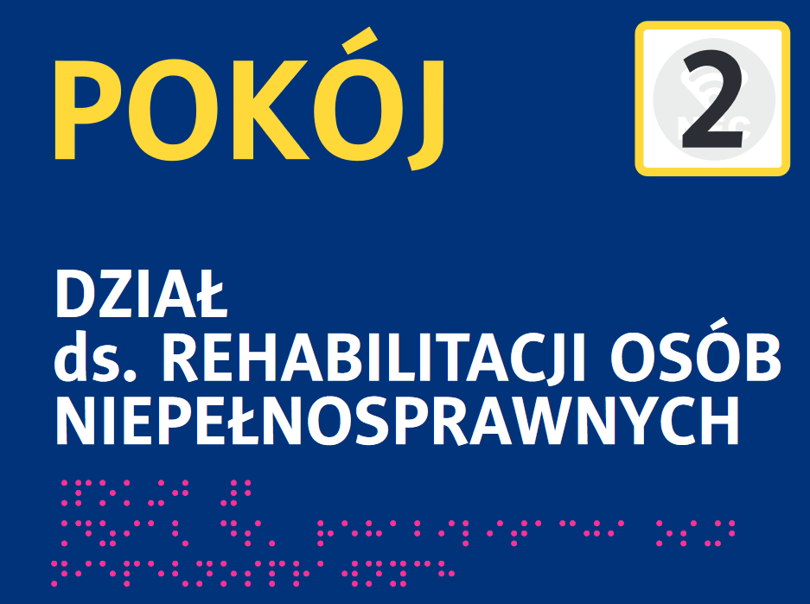

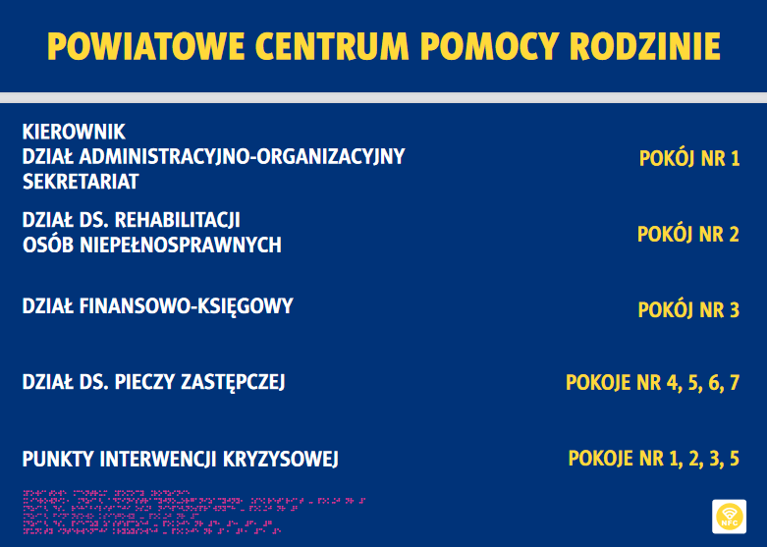

- Istnieje możliwość obsłużenia klienta przez pracownika PCPR na parterze budynku. Za drzwiami wejściowymi do budynku po lewej stronie znajduje się stolik do wypełniania dokumentów. Wysokość blatu jest dostosowana do obsługi osób poruszających się na wózkach inwalidzkich. Ponadto istnieje możliwość obsłużenia interesanta w pomieszczeniu znajdującym się na parterze wyznaczonym przez pracownika znajdującej się tam przychodni zdrowia.

- Etapy obsługi osób ze szczególnymi potrzebami.

§ 1
- W sytuacji, gdy w PCPR jest wielu interesantów pracownik Centrum ma prawo zaprosić osobę o szczególnych potrzebach do obsługi poza kolejnością.
- W przypadku wywołania pracownika PCPR do obsługi osoby ze szczególnymi potrzebami, pracownik ten niezwłocznie udaje się do wskazanej osoby.
- Pracownik przeprowadza rozmowę wstępną z klientem w celu ustalenia charakteru załatwianej sprawy.
- Po ustaleniu przedmiotu sprawy pracownik PCPR może:
- udzielić niezbędnej porady i/lub wyjaśnień;
- wezwać pracownika merytorycznie odpowiedzialnego;
- odebrać od klienta i potwierdzić wpływ do PCPR pisma/wniosku następnie przekazać go do zarejestrowania;
- sporządzić za klienta pismo/wniosek w sprawie wraz z adnotacją o jego sporządzeniu przez pracownika PCPR w obecności klienta.
- Istnieje możliwość wydrukowania dokumentu z druku powiększonym lub przesłanie dokumentu w wersji elektronicznej na prośbę klienta.
- Istnieje możliwość skorzystania z ramki do podpisu przeznaczonej dla osób z dysfunkcją narządu wzroku.
- Osoba ze specjalnymi potrzebami może przyjść do PCPR z psem przewodnikiem i nie musi zgłaszać tego faktu.
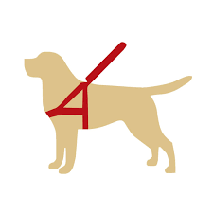

§ 2
- Osoby doświadczające trudności w komunikowaniu się mogą zrealizować swoje sprawy w PCPR korzystając z n/w usprawnień:
- pętli indukcyjnej znajdującej się w sekretariacie PCPR;

- pomocy osoby przybranej (osobą przybraną może być każda osoba fizyczna, która ukończyła 16 lat i została wybrana przez osobę uprawnioną w celu ułatwienia porozumiewania się tej osoby i udzielenia jej pomocy przy załatwieniu spraw w PCPR);
- bezpłatnych usług tłumacza języka migowego za pomocą video połączeń w komunikatorze Skype; w tym celu należy, po przybyciu do PCPR w Rybniku, zgłosić chęć rozmowy z tłumaczem pracownikowi urzędu;
- bezpłatnej obecności tłumacza PJM „na żywo” w siedzibie PCPR - w tym celu należy zgłosić chęć skorzystania ze świadczenia co najmniej 3 dni wcześniej (za pomocą maila pcpr@powiatrybnicki.pl);

- z usług w postaci środków wspierających komunikowanie się:
- Poczty elektronicznej: pcpr@powiatrybnicki.pl
- Faksu: 32 42 600 33, wew. 18
- Wiadomości sms: 509 297 216
- Listownie na adres PCPR
- Platforma SOW: https://sow.pfron.org.pl/

- Strona internetowa

§ 1
- Strona internetowa PCPR dostępna jest pod adresem www.pcpr.rybnik.pl
- W prawy głównym rogu znajdują się zakładki oznaczone symbolami dostosowania dla osób ze szczególnymi potrzebami:

- Korzystając ze wskazanych ikonek możliwe jest zaznajomienie się z zasadami korzystania z usługi tłumacza migowego oraz pętli indukcyjnej. Ponadto wybór ostatniej ikonki umożliwia dobór bardziej czytelnej czcionki, dostosowanie koloru tła oraz kontrastu, powiększenia/zmniejszenia czcionki.

- Skargi

Skargi można składać w trybie art. 18 ustawy z dnia 19 lipca 2019 r. o zapewnieniu dostępności osobom ze szczególnymi potrzebami (Dz. U. z 2020 poz. 1062 t.j.).

